**教学云访问使用手册**

1. 运行环境需求
   1. **教学云仅对校内IP开放！**
   2. **校外IP需要使用学校SSLVPN客户端连接进校方可使用！参见《1--Pulse Secure客户端安装使用说明》**
2. 使用IE浏览器，打开教学云环境访问地址：

**http://166.111.192.42/**

1. 第一次登录时出现如下提示(图示提供参考)。

选择同意协议并安装；

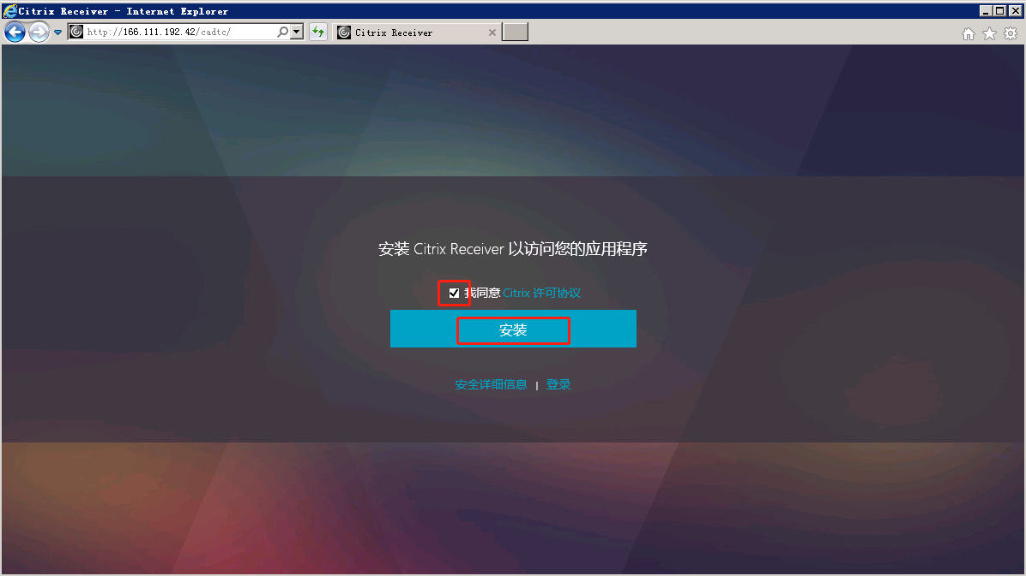

在下载提示栏，选择运行

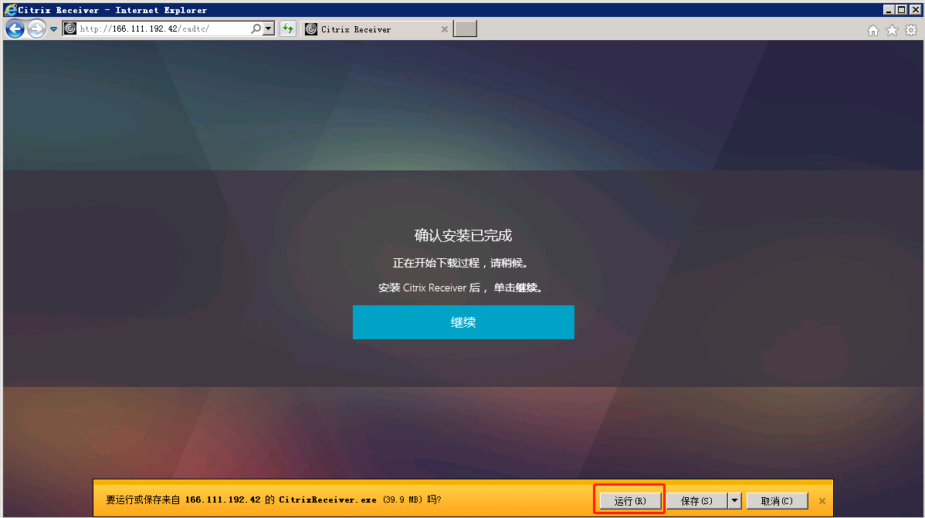

开始软件安装，点击“开始”开始安装

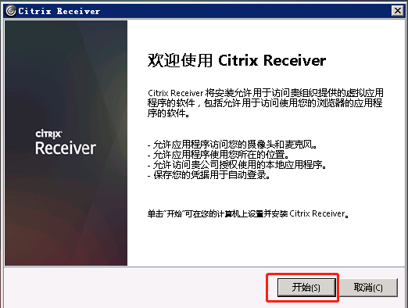

选择“接受许可协议”，点击“安装”，开始安装

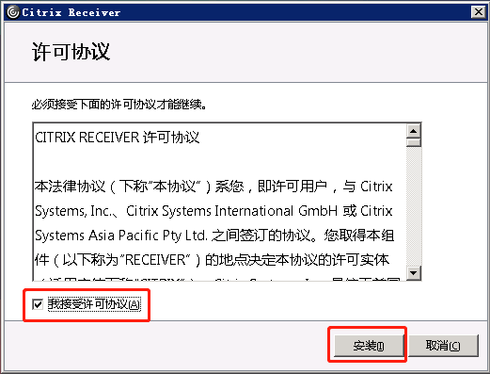

开始软件安装

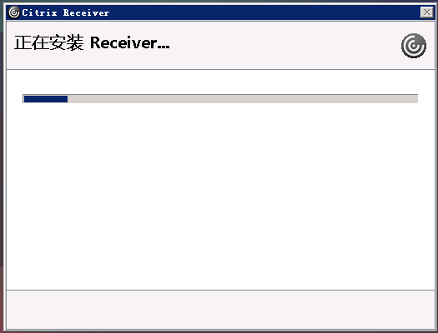

点击“完成”，完成安装；

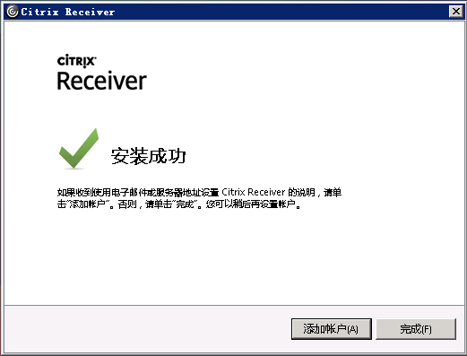

至此插件安装完成。刷新页面，输入用户名、密码登录云环境。

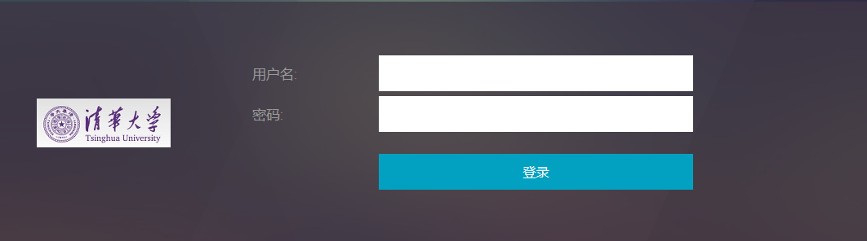

用户创建规则如下：

1. 账号：学号；
2. 密码：默认密码“123”，**首次登陆强制修改用户密码，并且在修改密码后要注销登陆状态，重新登陆以便生成并映射个人用户盘**；

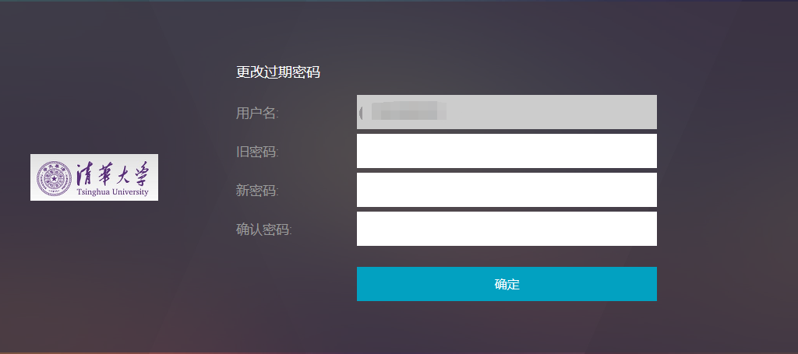

1. 激活和注销
   1. 激活用于由于客户端重启后重新接入后，重新显示未退出程序界面；
   2. 注销用于退出登陆；
2. 用户磁盘类型
   1. 服务器端云共享磁盘：
      1. J盘：共享资源盘（只读）；
      2. K盘：个人用户盘（读写，每个用户提供100G数据存储空间，建议仅做程序运行数据存储）；
   2. 客户机本地磁盘：
      1. 服务器端映射：默认将用户客户端硬盘映射到服务器供用户使用，访问时需要用户确认访问权限；

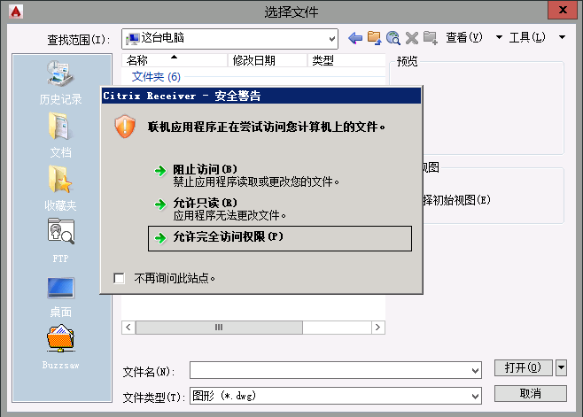

* + 1. 所有映射需要用户确认是否可写（建议仅作为原始数据和计算结果的上传下载）；
    2. 文件操作：
       1. 在云应用程序界面下执行文件-》打开命令，弹出文件浏览器界面。
       2. 文件浏览器界面如下图所示，首先切换到这台电脑（云服务器上），左侧列表显示这台电脑所有磁盘，其中：本地磁盘是用户计算机端的磁盘；CADTC是共享资料存储磁盘；证件号是用户盘；

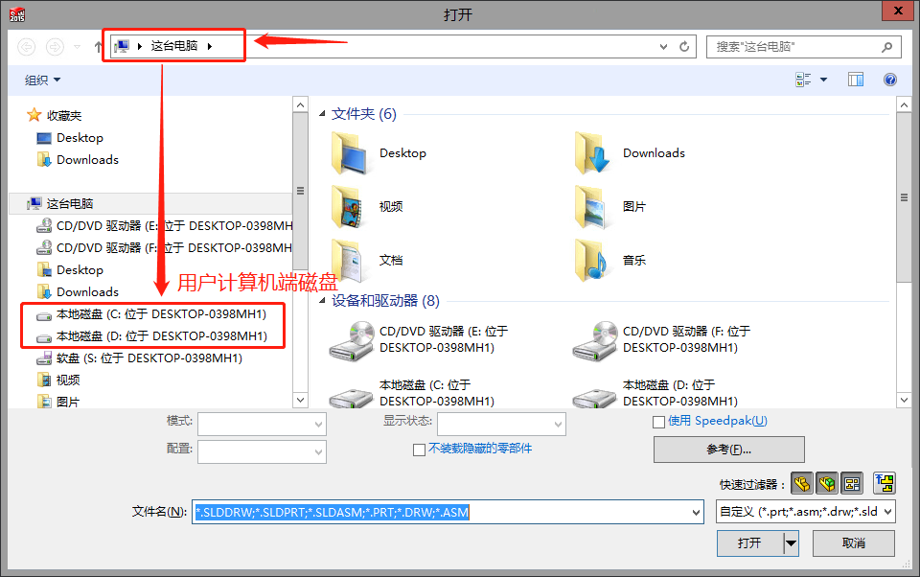 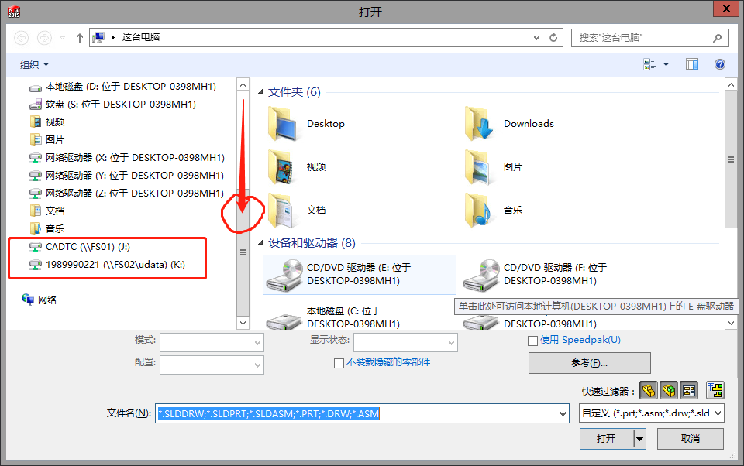

* + - 1. 在文件浏览器界面可以切换目录，寻找需要的文件，右键实现文件操作，包括复制、粘贴、删除等；
      2. 建议使用Solidworks软件作为文件操作工具，可以支持所有文件格式的文件操作；

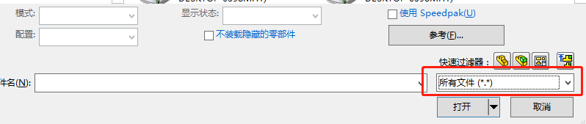

* + - 1. 文件使用上建议：
         1. 正在编辑的文件要存放在K盘，不要直接使用本地磁盘，避免由于使用过程中网络断开造成数据丢失；
         2. 定期保存文件，以免由于程序崩溃等原因造成数据丢失；
         3. 在进行磁盘操作时过程中，由于要检索磁盘目录信息，系统会出现卡顿，这是由于网络传输磁盘目录信息引起的延时，需要耐心等待；

# 软件首次使用配置说明

## SolidWorks首次运行软件授权设置

1. 首次运行Solidworks，会弹出无法获得许可信息，如下图所示，这是由于软件默认插件加载项加载了未授权的插件；

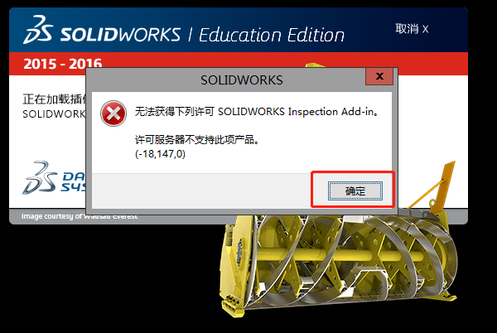 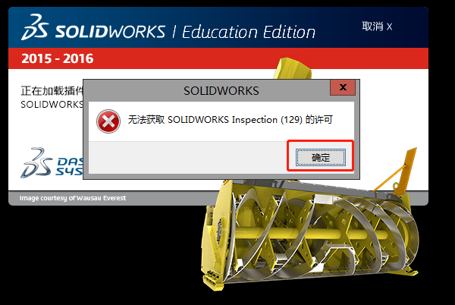

1. 依次点击确定继续；
2. 程序启动后，在快捷工具条中或通过工具-》插件菜单，打开插件设置界面，按照如下图所示进行设置（其他插件可以根据需要进行设置是否启动）；

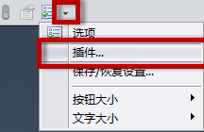 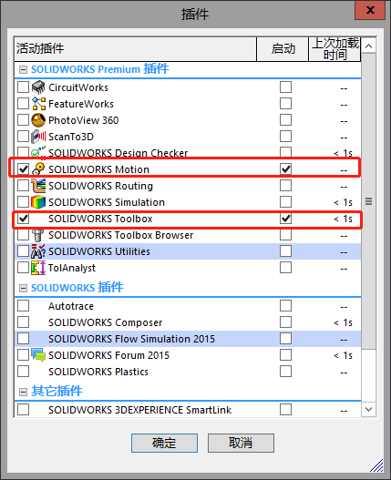

1. 设置完成后，点击确定保存即可。

## Solidworks Toolbox工作目录变更提示

为了满足多用户共享使用需要，系统为每位用户都自动更改了ToolBox运行目录（在用户K盘下），但软件每次打开Solidworks软件时，会弹出如下界面，用户需要确认使用哪个目录，这里用户需要在弹出窗口选择“否”，如下图所示。

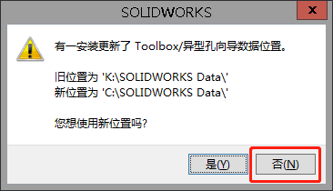

# 软件使用注意事项

1. 登陆后可以点击对应软件图标运行软件；
2. 异常退出，软件并不会主动关闭，程序及数据在服务器保持运行状态，下次登录可以恢复操作；
3. 程序使用完毕，及时关闭软件；
4. 异常退出也要及时恢复状态，完成退出操作；
5. 由于并发数有限制，如果不及时退出，会影响其他用户登录使用；
6. 对于超过12小时断开链接的登录，服务器端会强制退出，未保存的数据会丢失！